Windows2003安全加固
■ 文档编号 |  | ■ 密级 | 商业机密
■ 版本编号 |  | ■ 日期 | 2012-5-5



© 2026 绿盟科技

■ 版权声明
本文中出现的任何文字叙述、文档格式、插图、照片、方法、过程等内容，除另有特别注明，版权均属绿盟科技所有，受到有关产权及版权法保护。任何个人、机构未经绿盟科技的书面授权许可，不得以任何方式复制或引用本文的任何片断。

■ 版本变更记录
时间 | 版本 | 说明 | 修改人
2009-5-1 | 1.0 | 创建文档 | 姚伟
2012-5-5 | 1.1 | 更新 | 庞博

■ 适用性声明
本文档适用于Windows2003主机安全加固时参考

目录
Windows2003安全加固 1
一. 系统信息 2
二. 补丁管理 2
2.1 补丁安装 2
三. 账号口令 3
3.1 优化账号 3
3.2 口令策略 3
四. 网络服务 4
4.1 优化服务 4
4.2 关闭共享 4
4.3 网络限制 5
五. 文件系统 5
5.1 使用NTFS 5
5.2 检查Everyone权限 5
5.3 限制命令权限 6
六. 日志审核 7
6.1 增强日志 7
6.2 增强审核 7

系统信息

查看系统版本 | ver
查看SP版本 | wmic os get ServicePackMajorVersion
查看Hotfix | wmic qfe get hotfixid,InstalledOn
查看主机名 | hostname
查看网络配置 | ipconfig /all
查看路由表 | route print
查看开放端口 | netstat -ano

补丁管理

补丁安装
操作目的 | 安装系统补丁，修补漏洞
检查方法 | 使用极光远程扫描漏洞，或安装微软安全基准分析器Microsoft Baseline Security Analyzer扫描漏洞
加固方法 | 手动安装补丁
是否实施
备注 | 补丁安装后可能影响业务系统的稳定性

账号口令

优化账号
操作目的 | 减少系统无用账号，降低风险
检查方法 | 开始->运行->compmgmt.msc（计算机管理）->本地用户和组，查看是否有不用的账号，系统账号所属组是否正确以及guest账号是否锁定
加固方法 | 使用“net user 用户名 /del”命令删除账号  使用“net user 用户名 /active:no”命令锁定账号
是否实施 | 无
备注 | 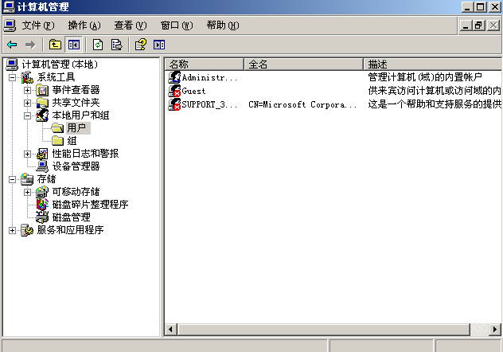

口令策略
操作目的 | 增强口令的复杂度及锁定策略等，降低被暴力破解的可能性
检查方法 | 开始->运行->secpol.msc （本地安全策略）->安全设置
加固方法 | 1，账户设置->密码策略  密码必须符合复杂性要求：启用  密码长度最小值：7个字符  密码最长存留期：90天  密码最短存留期：0天  密码最短存留期：30天  强制密码历史：1个记住密码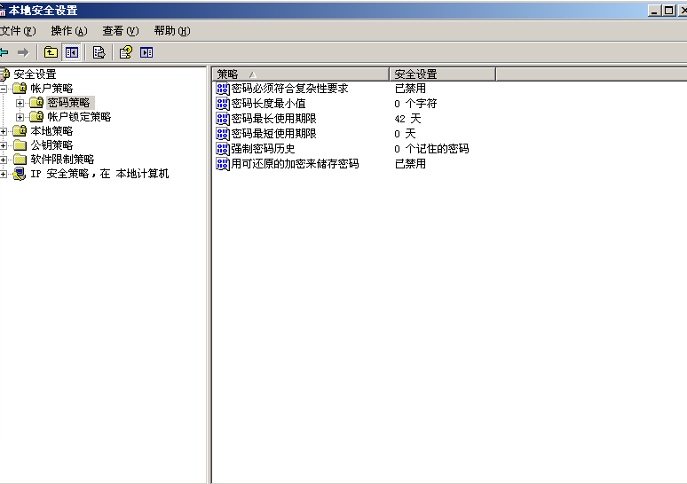  2，账户设置->账户锁定策略  复位帐户锁定计数器：1分钟  帐户锁定时间：1分钟  帐户锁定阀值：5次无效登录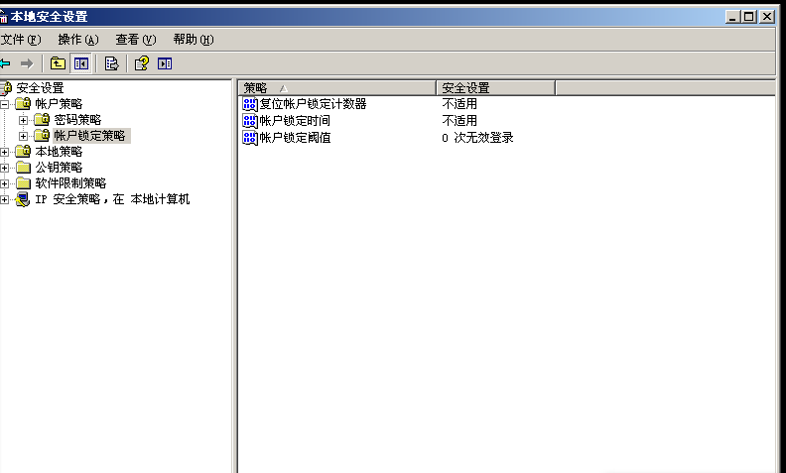  3，本地策略->安全选项  交互式登录：不显示上次的用户名：启用  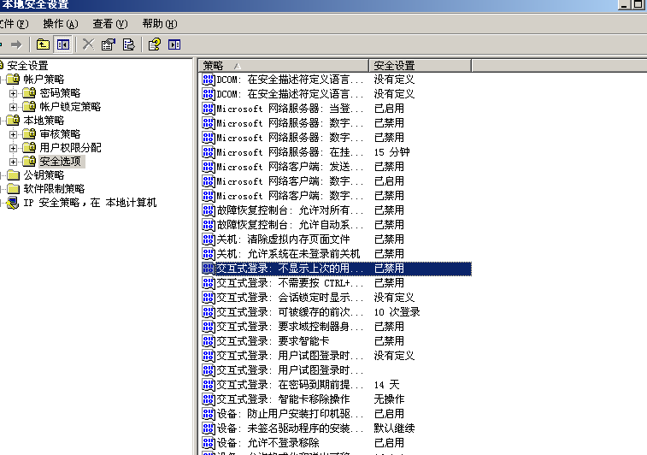
是否实施
备注 | gpupdate /force立即生效

网络服务

优化服务
操作目的 | 关闭不需要的服务，减小风险
检查方法 | 开始->运行->services.msc
加固方法 | 建议将以下服务停止，并将启动方式修改为手动：  Automatic Updates（不使用自动更新可以关闭）（不符合）  Background Intelligent Transfer Service  DHCP Client（不符合）  Messenger  Remote Registry（不符合）  Print Spooler（不符合）  Server（不使用文件共享可以关闭）（不符合）  Simple TCP/IP Service  Simple Mail Transport Protocol (SMTP)  SNMP Service  Task Schedule（不符合）  TCP/IP NetBIOS Helper（不符合）  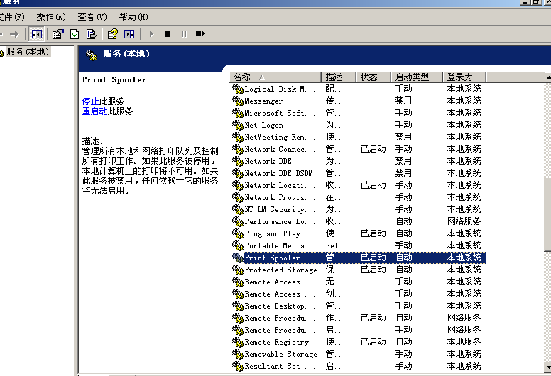
是否实施
备注 | 其他不需要的服务也应该关闭

关闭共享
操作目的 | 关闭默认共享
检查方法 | 开始->运行->cmd.exe->net share，查看共享
加固方法 | 关闭C$，D$等默认共享  开始->运行->regedit->找到HKEY_LOCAL_MACHINE\SYSTEM\CurrentControlSet\Services\lanmanserver\parameters ，新建AutoShareServer（REG_DWORD），键值为0
是否实施 | 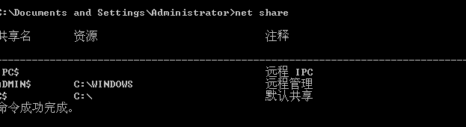
备注

网络限制
操作目的 | 网络访问限制
检查方法 | 开始->运行->secpol.msc ->安全设置->本地策略->安全选项
加固方法 | 网络访问: 不允许 SAM 帐户的匿名枚举：启用  网络访问: 不允许 SAM 帐户和共享的匿名枚举：启用(不符合)  网络访问: 将 “每个人”权限应用于匿名用户：禁用  帐户: 使用空白密码的本地帐户只允许进行控制台登录：启用
是否实施 | 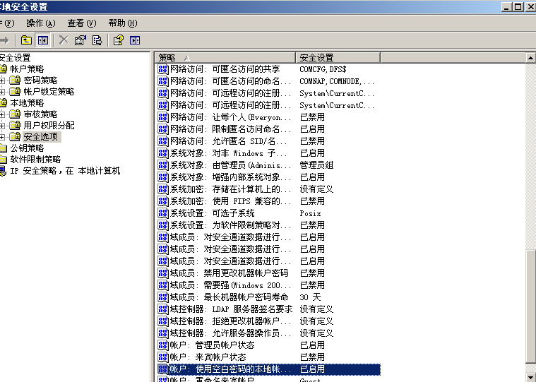
备注 | gpupdate /force立即生效

文件系统

使用NTFS
操作目的 | 增强文件系统安全性
检查方法 | 查看每个系统驱动器是否使用NTFS文件系统
加固方法 | 建议使用NTFS文件系统，转换命令：convert <驱动器盘符>: /fs:ntfs  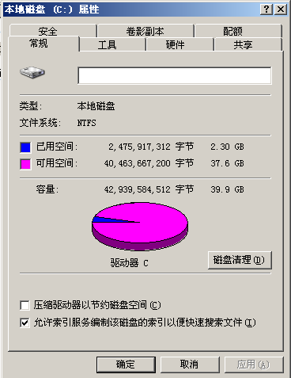
是否实施 | 
备注

检查Everyone权限
操作目的 | 增强Everyone权限
检查方法 | 查看每个系统驱动器根目录是否设置为Everyone有所有权限
加固方法 | 删除Everyone的权限或者取消Everyone的写权限
是否实施 | 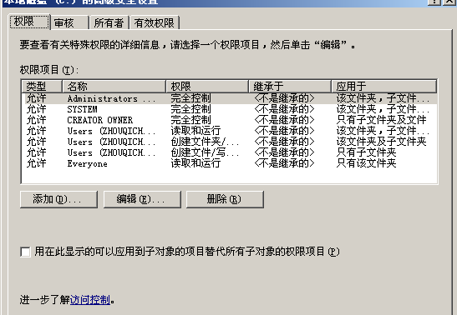
备注

限制命令权限
操作目的 | 限制部分命令的权限
检查方法 | 使用cacls命令或资源管理器查看以下文件权限
加固方法 | 建议对以下命令做限制，只允许system、Administrator组访问  %systemroot%\system32\cmd.exe  %systemroot%\system32\regsvr32.exe  %systemroot%\system32\tftp.exe  %systemroot%\system32\ftp.exe  %systemroot%\system32\telnet.exe  %systemroot%\system32\net.exe  %systemroot%\system32\net1.exe  %systemroot%\system32\cscript.exe  %systemroot%\system32\wscript.exe  %systemroot%\system32\regedit.exe  %systemroot%\system32\regedt32.exe  %systemroot%\system32\cacls.exe  %systemroot%\system32\command.com  %systemroot%\system32\at.exe
是否实施 | 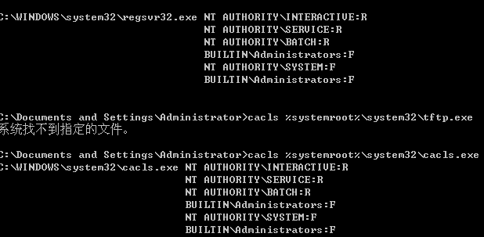
备注 | 可能会影响业务系统正常运行

日志审核

增强日志
操作目的 | 增大日志量大小，避免由于日志文件容量过小导致日志记录不全
检查方法 | 开始->运行->eventvwr.msc ->查看“应用程序”“安全性”“系统”的属性
加固方法 | 建议设置：  日志上限大小：16384 KB（不符合）  达到日志上限大小时：改写久于30天的事件（不符合）
是否实施 | 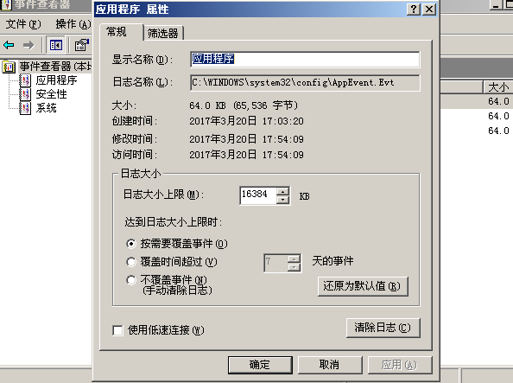
备注

增强审核
操作目的 | 对系统事件进行审核，在日后出现故障时用于排查故障
检查方法 | 开始->运行->secpol.msc ->安全设置->本地策略->审核策略
加固方法 | 建议设置：  审核策略更改：成功  审核对象访问：成功，失败  审核系统事件：成功，失败  审核帐户登录事件：成功，失败  审核帐户管理：成功，失败
是否实施 | 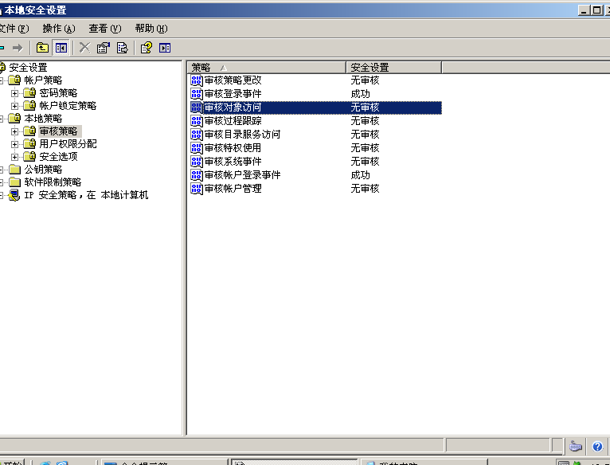
备注 | gpupdate /force立即生效

